OTR Academy — Architecture Report
Table of Contents

OTR Academy — Architecture Report
Plataforma de Aula + Marketplace de Debate Competitivo
Versión 1.0 · 25 de junio de 2026 · Commit e1f7bf6 · https://github.com/YesIIBr0/OTR
Clasificación: Confidencial — uso interno · Generado por Claude Code

01
Visión general

Resumen Ejecutivo
OTR Academy es una plataforma vertical de educación en debate competitivo: combina un LMS (cursos, lecciones, quizzes, certificados), un sistema de rating de debate (Glicko-2 con adjudicación por coaches) y un marketplace de coaching con pagos en custodia (escrow). Está construida como un monolito Next.js 15 desplegado en un solo contenedor sobre un VPS, con PostgreSQL al lado.
1
Monolito / despliegue
48
Modelos de datos
~55
Endpoints API
7
Dependencias runtime
4
ADRs formales
100%
CI typecheck gate
Este informe documenta la arquitectura del sistema en su estado al commit e1f7bf6: estilo arquitectónico, módulos, modelo de datos, ciclo de vida de las peticiones, autenticación y autorización, infraestructura, entrega continua y las decisiones de diseño que la sustentan, junto con hallazgos de seguridad y rendimiento, deuda técnica y recomendaciones.

1.1Veredicto de arquitectura
La arquitectura es deliberadamente simple y coherente con su escala (1 desarrollador, objetivo ~3.000 usuarios). El monolito Next.js elimina el overhead de orquestación, la superficie de dependencias es mínima (7 paquetes en producción) y el pipeline de entrega es determinista. Las decisiones están documentadas como ADRs con sus trade-offs explícitos. Los principales riesgos son conocidos y acotados: un único punto de fallo (SPOF), la trampa del doble schema Prisma, y la falta de type-safety en la capa de UI (SPA por string-templates). Ninguno es bloqueante a la escala actual; todos tienen una vía de mitigación trazada en el roadmap.
✓
Apto para producción a su escala
El sistema es operable por una sola persona, los despliegues son reproducibles y existen barreras automáticas (typecheck + validación de schema) que impiden desplegar código roto. La ruta a 3.000+ usuarios (cluster, PgBouncer, Redis) no exige reescritura.

1.2Síntesis de la arquitectura
Dimensión | Decisión | ADR
Topología | Monolito Next.js (App Router): landing + SPA + API en un contenedor | ADR-0001
Persistencia | PostgreSQL 16; doble schema Prisma (SQLite dev / Postgres prod) | ADR-0002
Entrega | CI construye imagen → ghcr.io; el VPS la baja por cron (sin SSH entrante) | ADR-0003
UI interna (Aula) | SPA vanilla por string-templates dentro de Next (no componentes React) | ADR-0004
Pagos | Stripe Checkout + webhooks; custodia (escrow) para bookings de coaching | —
Multimedia | Cloudflare Stream para vídeo; uploads en volumen fuera de la imagen | —

02
Vista lógica

Arquitectura del Sistema
OTR adopta un monolito modular: un único proceso Next.js que sirve tres superficies — el sitio público, la aplicación interna ("Aula") y la API — organizadas en capas claras dentro de la misma base de código.
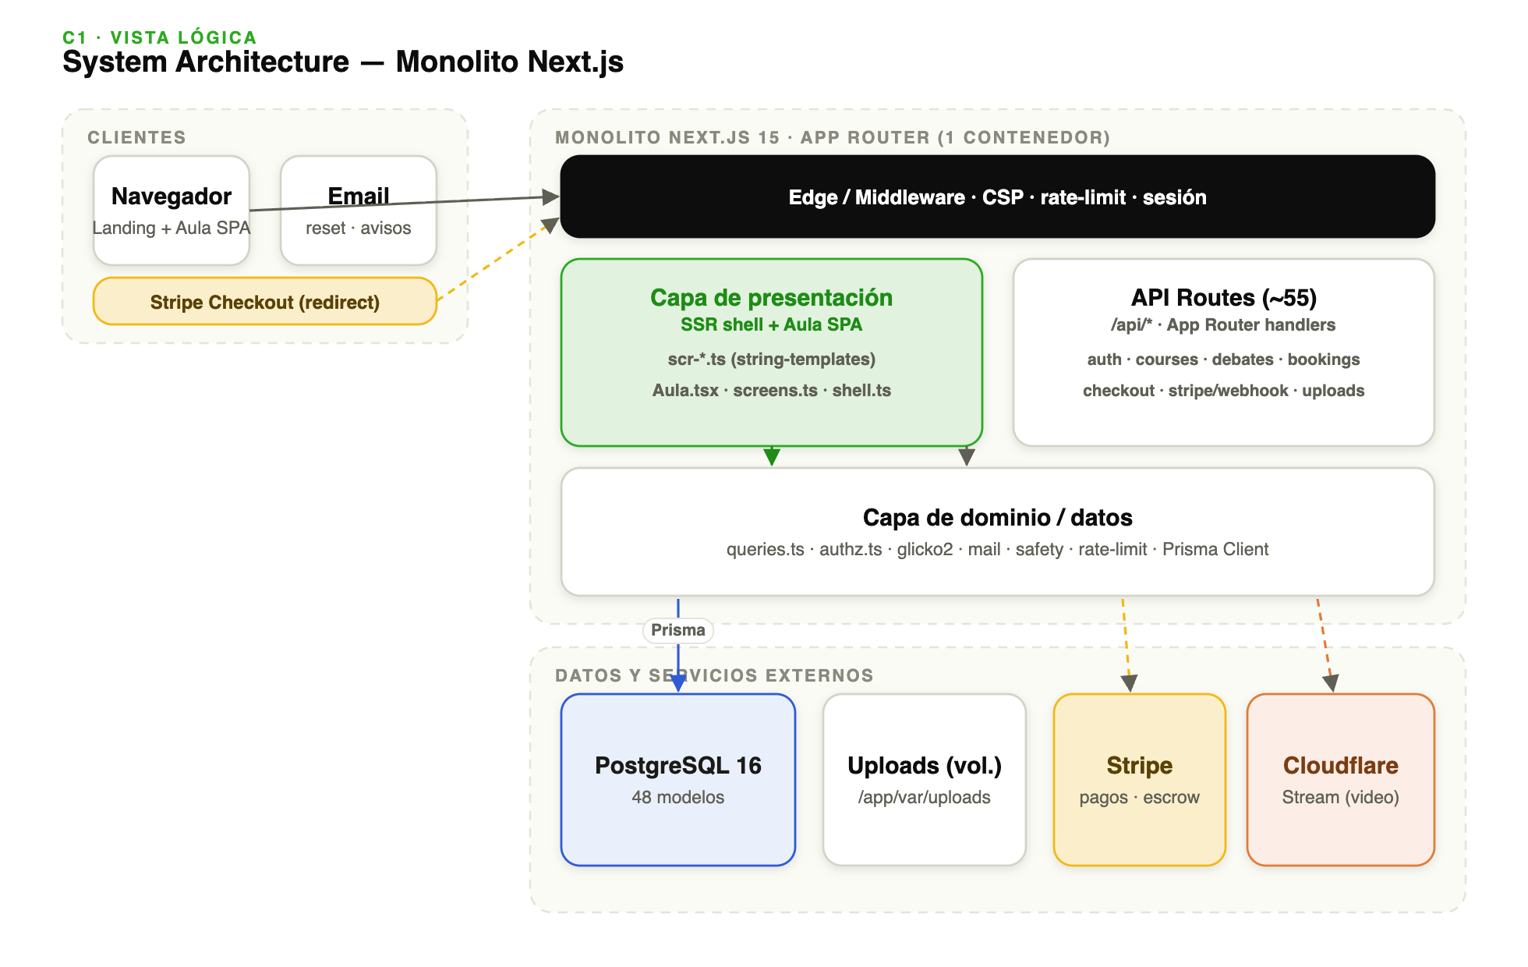
Figura 1. Arquitectura lógica del sistema: clientes, monolito en capas y servicios de datos/externos.

2.1Estilo arquitectónico
El sistema sigue un patrón de capas sobre el App Router de Next.js: (1) borde/middleware (CSP, rate-limit, resolución de sesión); (2) presentación (shell SSR + la SPA del Aula); (3) API como route handlers; (4) dominio y datos (consultas, autorización, reglas de negocio, Prisma). La comunicación entre capas es por llamada de función dentro del mismo proceso — sin red interna, sin serialización — lo que mantiene la latencia baja y el modelo mental simple.
§
Por qué un monolito
A escala de 1 desarrollador y ~3.000 usuarios, los límites de servicio de los microservicios añadirían coste operativo sin beneficio. La Ley de Conway aplica: 1 dev = 1 servicio. El monolito es suficiente con cluster + Redis + PgBouncer cuando llegue el momento (ver Roadmap), sin reescritura.

2.2Dominios (bounded contexts)
Aunque físicamente es un monolito, el código está organizado por dominios de negocio cohesivos:
Dominio | Responsabilidad | Entidades núcleo
Identidad | Usuarios, roles, niveles, skills, tutela parental | User, Level, StudentSkill, Guardianship
Aprendizaje | Cursos, módulos, lecciones, quizzes, entregas, certificados | Course, Module, Lesson, Quiz, Enrollment
Debate & Rating | Rondas, ballots, rúbricas, rating Glicko-2, torneos | DebateRecord, Ballot, RatingUpdate, Tournament
Marketplace | Perfiles de coach, paquetes, reservas, escrow, sesiones | CoachProfile, Booking, EscrowTxn
Comunidad | Foros, conversaciones, mensajería, notificaciones | ForumThread, Conversation, Notification
Moderación | Reportes, suspensión, seguridad de menores | Report, safety.ts

03
Componentes internos

Arquitectura de Módulos
La lógica de negocio vive en app/lib/: un conjunto de módulos con responsabilidad única que los route handlers y la UI consumen.
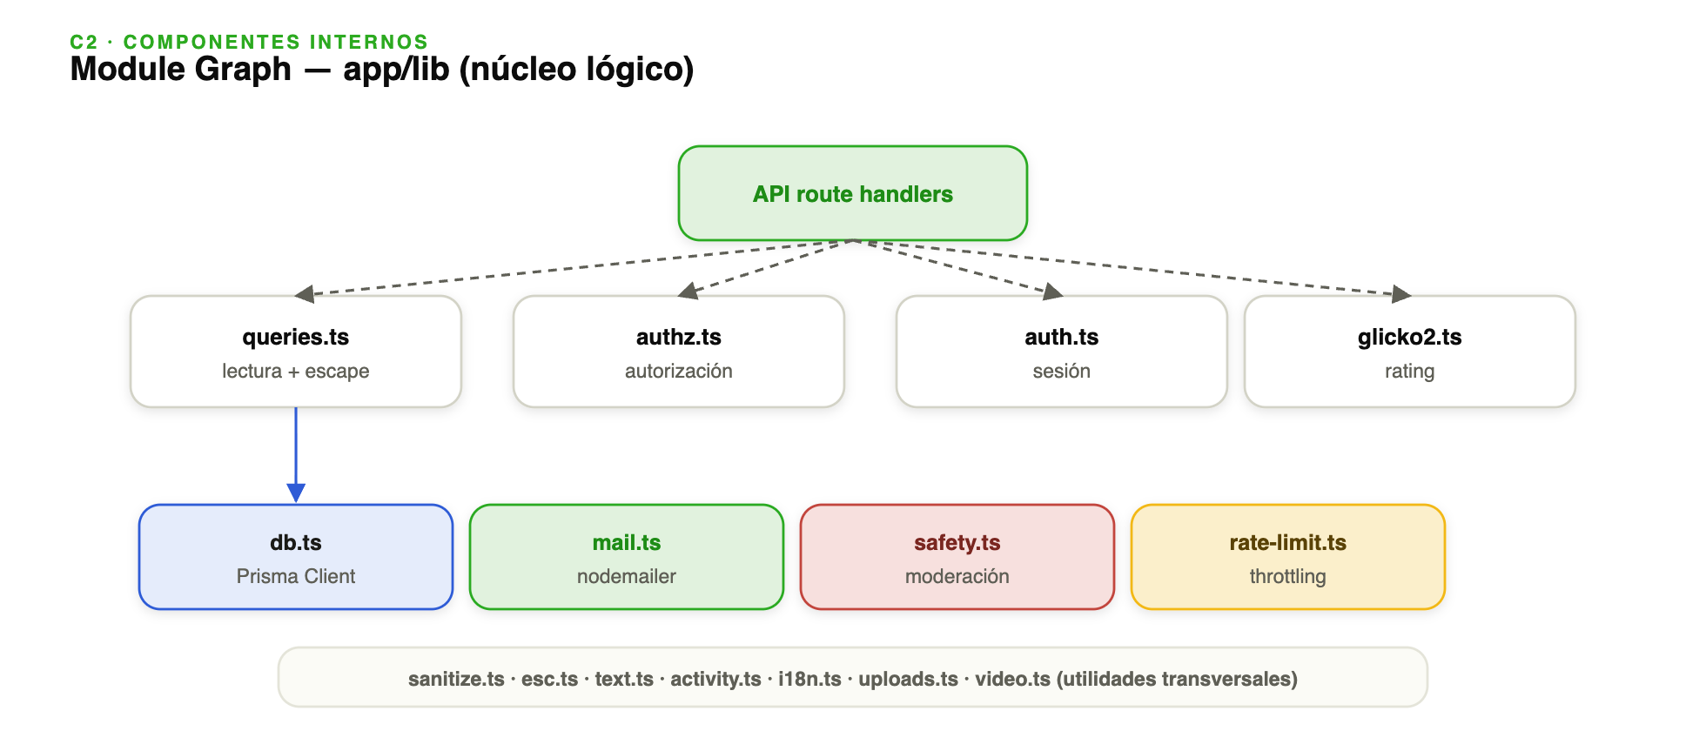
Figura 2. Grafo de módulos de app/lib: handlers de API sobre la capa de consultas/autorización, apoyados en utilidades transversales.

3.1Módulos clave
Módulo | Rol
db.ts | Cliente Prisma singleton (evita múltiples pools en dev)
queries.ts | Lecturas + contrato de escape: escapa el texto de usuario una sola vez
auth.ts / auth-crypto.ts | Sesión por cookie firmada; scrypt para contraseñas
authz.ts | Autorización por relación (coach↔alumno, padre↔hijo)
glicko2.ts | Motor de rating Glicko-2 (rating, RD, volatilidad, tier)
safety.ts / sanitize.ts | Moderación y saneamiento HTML (anti-XSS)
rate-limit.ts | Throttling de endpoints sensibles
mail.ts | Envío transaccional vía nodemailer/SMTP

3.2El Aula como SPA por string-templates (ADR-0004)
La aplicación interna se portó de un prototipo HTML/JS. En lugar de reescribirla en componentes React, cada pantalla es una función que devuelve un string de HTML (app/lib/scr-*.ts); un router propio (screens.ts) y un único componente React (Aula.tsx) hacen root.innerHTML = … y delegan los clicks por atributos data-*. El estado vive en window.DB.
Cada pantalla es una función pura f(estado) → HTML. Los eventos se delegan por data-*.
// app/lib/scr-debate.ts (patrón string-template)
export function viewDebateHub(DB: AppData): string {
return `<section class="hub">
<h1 class="page-title">${t("debate.title")}</h1>
${DB.debates.map(recordRow).join("")}
<button class="btn btn-primary" data-action="debate-record">
${t("debate.recordDebate")}
</button>
</section>`;
}
▲
Deuda consciente
Los scr-*.ts llevan // @ts-nocheck (sin type-safety en la UI) y re-renderizan por innerHTML completo. Sin code-splitting, /aula son ~206 kB de First Load. Aceptable a esta escala; la mitigación (migración incremental a componentes + split por ruta) está trazada pero no es urgente.
04
Capa de presentación

Flujo de Datos y Render
El render del Aula es un ciclo determinista: navegación → carga de datos → función de pantalla → inyección de HTML → delegación de eventos.
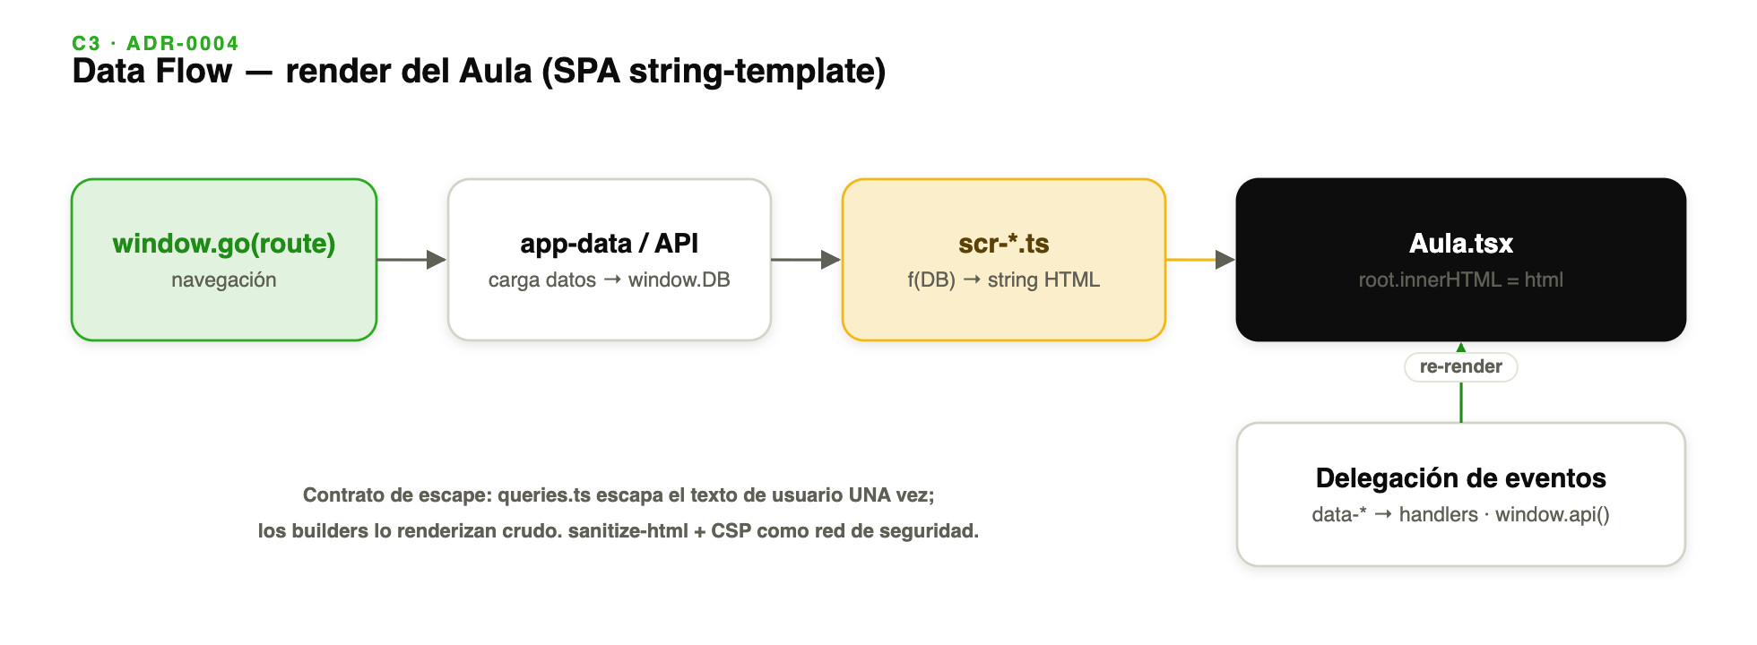
Figura 3. Flujo de render de la SPA: window.go() carga datos en window.DB, scr-*.ts produce HTML y Aula.tsx lo inyecta.

4.1Contrato de escape (seguridad de contenido)
La regla invariante del sistema: queries.ts escapa el texto de usuario exactamente una vez; los builders scr-*.ts lo renderizan crudo. Romper el contrato por ambos lados causa o bien doble-escape (&amp; visible) o bien XSS. La red de seguridad es doble: sanitize-html sobre contenido rico y una Content-Security-Policy en el borde.
§
i18n
Los textos viven en app/lib/i18n-keys/*.ts como diccionarios { es, en } por dominio, resueltos por el helper t(). La UI no contiene strings hardcodeados de cara al usuario.
05
Camino de datos

Ciclo de Vida de la Petición
Toda petición a la API recorre el mismo camino con cortes de control consistentes.
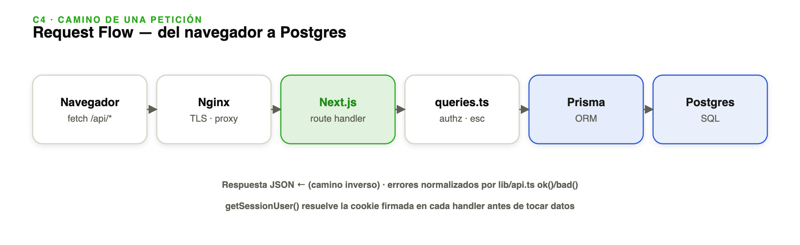
Figura 4. Camino de una petición: del navegador a Postgres y vuelta, con resolución de sesión por handler.

5.1Convención de respuestas
Los route handlers normalizan las respuestas mediante lib/api.ts: ok(data) devuelve { ok: true, …data } y bad(error, status) devuelve { ok: false, error }. La entrada se sanea con clean() y readJson() (que nunca lanza ante un body malformado).
Estructura canónica de un handler: sesión → validación → dominio → respuesta normalizada.
export async function POST(req: Request) {
const user = await getSessionUser(); // 1) sesión
if (!user) return bad("No autenticado", 401); // 2) authz base
const body = await readJson<Payload>(req); // 3) entrada segura
const result = clean(body.result, 8).toUpperCase();
if (!VALID_RESULTS.has(result)) return bad("result inválido");
// 4) regla de dominio + Prisma … 5) ok({...})
}
06
Identidad

Autenticación
La sesión es una cookie firmada (otr_session), resuelta en el servidor en cada petición. No hay JWT de cliente ni almacenamiento de sesión en BD.
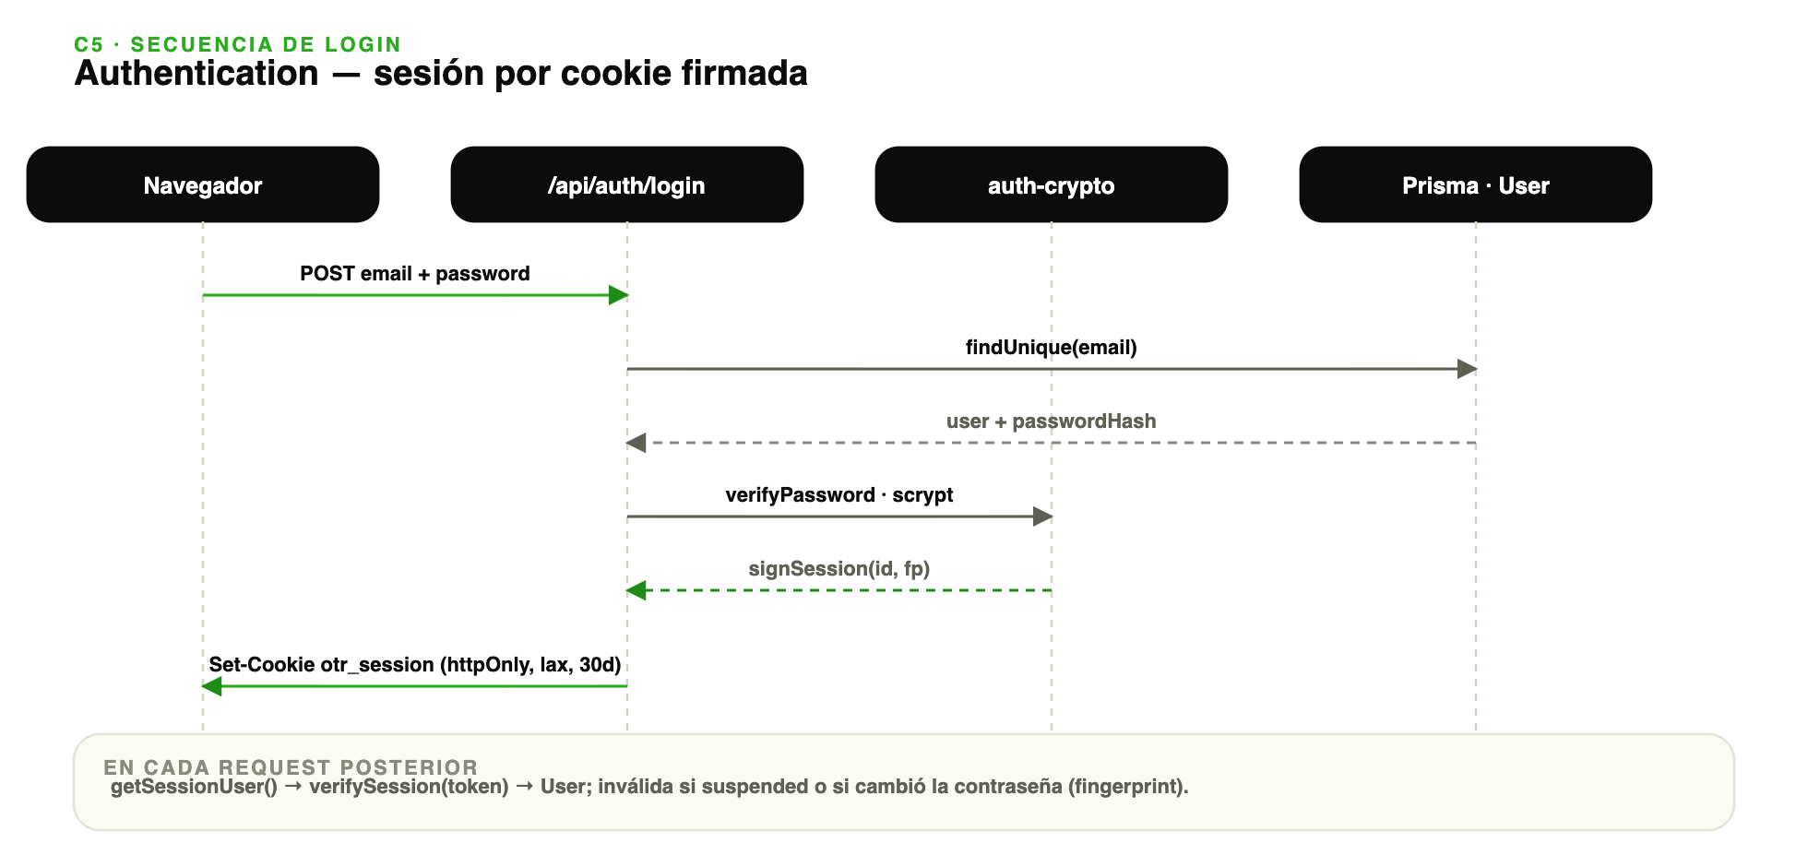
Figura 5. Secuencia de login y emisión de la cookie de sesión firmada.

6.1Propiedades de la sesión
Propiedad | Valor | Motivo
Cookie | otr_session · httpOnly · sameSite=lax | No accesible a JS; mitiga CSRF básico
Secure | Sólo en producción (HTTPS) | Evita fuga en tránsito
Firma | signSession(id, fp) con AUTH_SECRET | Integridad; no es manipulable por el cliente
Vínculo a contraseña | fingerprint del hash en el token | Cambiar la contraseña invalida sesiones viejas
Vida | 30 días | Balance UX/seguridad
Revocación | user.suspended → sin sesión válida | Expulsión inmediata por moderación

Resolución de sesión en cada request — falla cerrado ante suspensión o cambio de contraseña.
export async function getSessionUser() {
const token = (await cookies()).get("otr_session")?.value;
if (!token) return null;
const session = verifySession(token);
if (!session) return null;
const user = await db.user.findUnique({ where: { id: session.userId } });
if (!user || user.suspended) return null; // expulsión por moderación
if (passwordFingerprint(user.passwordHash) !== session.fp) return null; // pwd cambió
return user;
}
07
Control de acceso

Autorización
La autorización es defensa en profundidad: cuatro capas, de la sesión al recurso concreto.
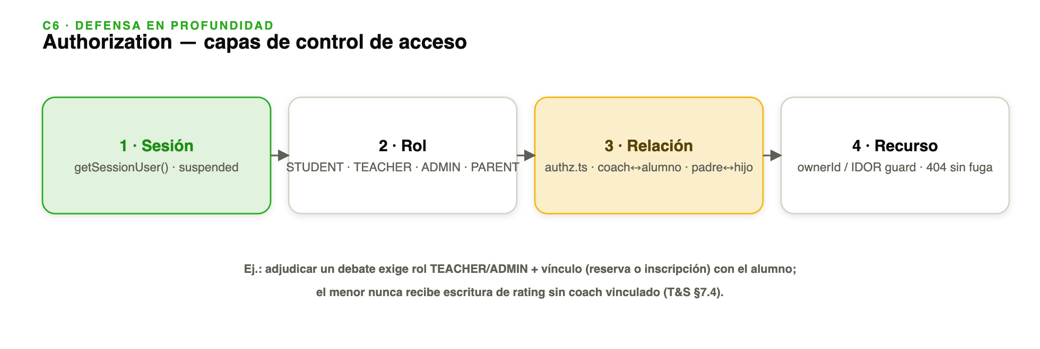
Figura 6. Capas de autorización: sesión → rol → relación → recurso.

7.1Autorización por relación
Más allá del rol, las acciones sensibles exigen un vínculo verificado. Ejemplo real (adjudicación de debate): un TEACHER sólo puede mover el rating de un alumno con el que tiene una reserva o que está inscrito en su curso; un ADMIN puede a cualquiera. Esto materializa la política de seguridad de menores (T&S §7.4): nadie escribe en el rating de un menor sin vínculo de coaching.
✓
Guardas IDOR
Los recursos por id devuelven 404 (no 403) cuando el solicitante no es el dueño, evitando filtrar la existencia de recursos ajenos.
08
Persistencia

Modelo de Datos
El dominio se modela en 48 entidades Prisma. El subconjunto núcleo conecta identidad, aprendizaje, debate y marketplace.
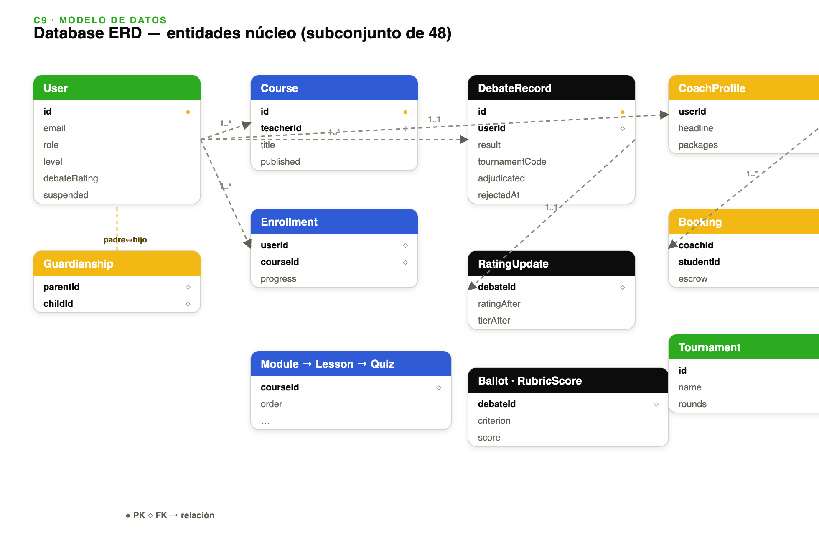
Figura 7. ERD del subconjunto núcleo (de 48 modelos): identidad, aprendizaje, debate/rating y marketplace.

8.1Doble schema Prisma (ADR-0002)
Se mantienen dos schemas idénticos: schema.prisma (provider sqlite, para dev instantáneo) y schema.postgres.prisma (provider postgresql, producción). El build de CI hace cp schema.postgres.prisma schema.prisma antes de prisma generate.
▲
Trampa del doble schema
Ambos schemas deben editarse a mano de forma idéntica; olvidarlo causa drift. La alternativa recomendada (single source of truth: sólo Postgres, con Docker Compose local en dev) elimina la clase entera de bugs y está pendiente de priorización.

8.2Migraciones
La producción aplica cambios de esquema con prisma db push (sin carpeta de migraciones): el redeploy ejecuta db push --skip-generate, que añade columnas/índices aditivos de forma idempotente. Los cambios de datos (no de esquema) requieren SQL manual.
09
Comunicación

Superficie de API
La API expone ~55 route handlers del App Router, agrupados por dominio. Todos comparten la convención de respuesta y la resolución de sesión por handler.
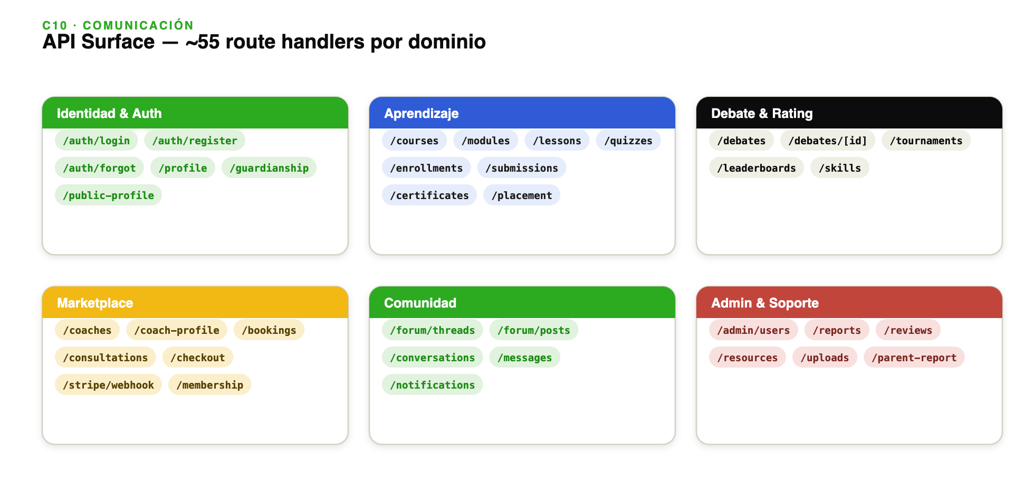
Figura 8. Mapa de la superficie de API por dominio (subconjunto representativo de ~55 endpoints).
El inventario completo de endpoints se lista en el Apéndice E. Los webhooks de Stripe (/api/stripe/webhook) verifican la firma con STRIPE_WEBHOOK_SECRET antes de procesar eventos de pago.
10
Plano físico

Infraestructura y Despliegue
La app corre como un contenedor Docker tras Nginx (TLS) sobre un VPS de 1 vCPU, junto a un contenedor PostgreSQL, orquestados por Docker Compose.
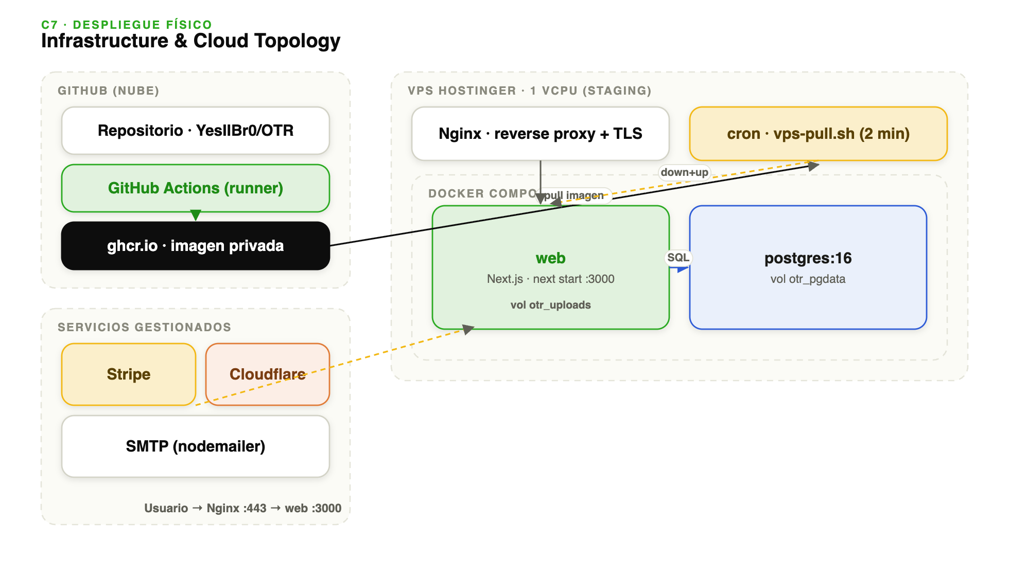
Figura 9. Topología de infraestructura: GitHub/ghcr, VPS con Nginx + Docker Compose, y servicios gestionados.

10.1Imagen multi-stage
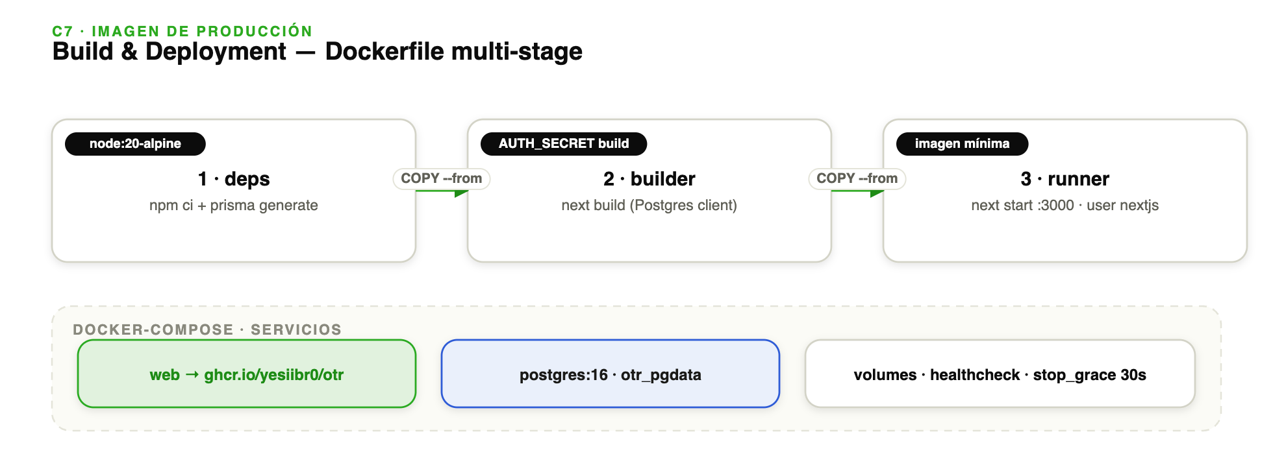
Figura 10. Build de la imagen en tres etapas (deps → builder → runner) y servicios de Compose.
El Dockerfile usa tres etapas sobre node:20-alpine: deps (instala con npm ci + prisma generate), builder (next build con el cliente Prisma de Postgres) y runner (imagen mínima que arranca next start como usuario sin privilegios nextjs). Los uploads viven en un volumen (otr_uploads) fuera de la imagen y de public/.
Servicio | Imagen | Notas
web | ghcr.io/yesiibr0/otr:latest | Expuesto en 127.0.0.1:3000; stop_grace_period: 30s (drena requests)
postgres | postgres:16-alpine | Volumen otr_pgdata; puerto no expuesto al host
nginx (host) | — | Reverse proxy + TLS al puerto 443

✓
Healthcheck que recupera
El contenedor web tiene un healthcheck HTTP contra /aula: si la app se cuelga (no sólo si el proceso muere), Docker la reinicia.
11
Pipeline

Integración y Entrega Continua
El pipeline (ADR-0003) invierte el flujo habitual: GitHub construye y publica la imagen; el VPS la baja por cron. Nunca hay SSH entrante.
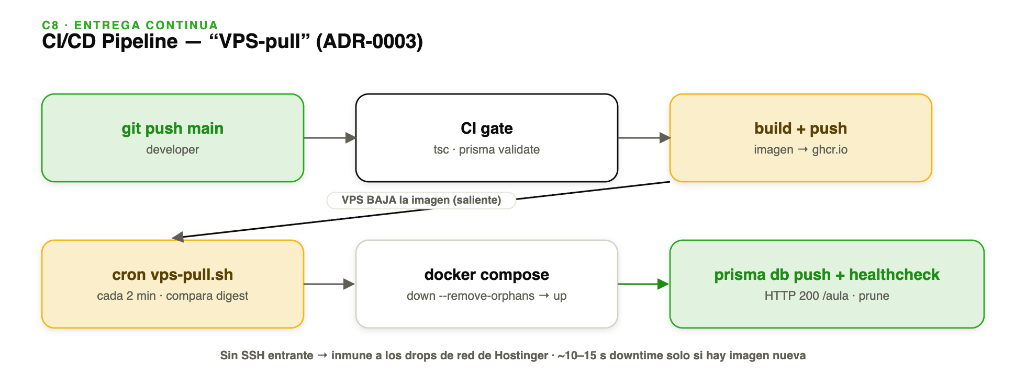
Figura 11. Pipeline de CI/CD “VPS-pull”: gate de CI → build → ghcr.io → cron en el VPS → redeploy.

11.1Gate de calidad
Cada push y PR ejecuta el job ci: instala, genera el cliente Prisma, valida ambos schemas y corre tsc --noEmit. Sólo si pasa, el job build-and-push (en push a main) construye la imagen y la publica en ghcr.io con tags :latest y :<sha>.
El gate de CI impide desplegar código que no compila o con un schema inválido.
ci:
steps:
- run: npm ci
- run: npx prisma generate
- name: Validar ambos schemas Prisma
run: |
npx prisma validate
npx prisma validate --schema prisma/schema.postgres.prisma
- name: Typecheck (tsc --noEmit)
run: npx tsc --noEmit

11.2Despliegue iniciado por el VPS
Un cron corre scripts/vps-pull.sh cada ~2 min: compara el digest de la imagen y, si cambió, hace docker compose down --remove-orphans && up -d, aplica prisma db push y verifica un HTTP 200 en /aula antes de podar imágenes viejas. Como el VPS inicia la conexión saliente, el flujo es inmune a los drops de red de Hostinger sobre IPs entrantes de runners de GitHub.
§
Coste del determinismo
down+up implica ~10–15 s de downtime sólo cuando hay imagen nueva — se eligió sobre el rolling recreate tras dos incidentes de “container name already in use”. Mitigado con stop_grace_period para drenar peticiones en curso.
12
Calidad de servicio

Aspectos Transversales
Preocupaciones que cruzan todas las capas: seguridad, pagos, multimedia, correo y observabilidad.
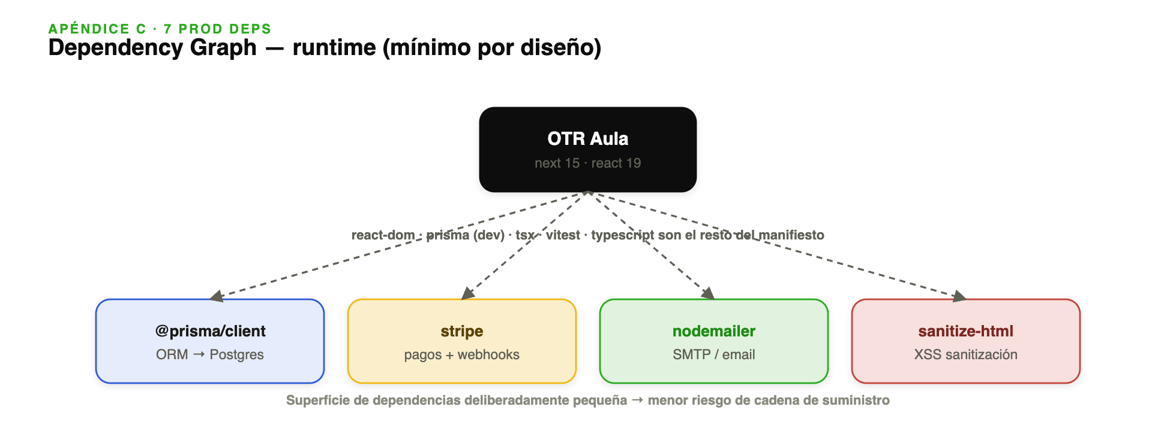
Figura 12. Grafo de dependencias de runtime: superficie mínima por diseño (7 paquetes de producción).

12.1Seguridad
Control | Mecanismo
XSS | Contrato de escape + sanitize-html + CSP en el borde
Sesión | Cookie firmada httpOnly, vinculada a la contraseña; revocación por suspensión
Contraseñas | scrypt (auth-crypto); fingerprint del hash en la sesión
Abuso | rate-limit.ts en endpoints sensibles (login, reset, etc.)
Pagos | Verificación de firma de webhook Stripe; custodia (escrow) en bookings
Menores | Tutela parental (Guardianship) + authz por relación; seguridad de menores T&S
Contenedor | Usuario sin privilegios nextjs; secretos por variables de entorno

12.2Pagos y multimedia
Stripe gestiona los pagos vía Checkout (redirect) y webhooks firmados; el marketplace mantiene los fondos en escrow hasta la confirmación de la sesión de coaching. El vídeo se sirve por Cloudflare Stream (no se almacenan binarios pesados en el VPS). El correo transaccional sale por SMTP vía nodemailer.
13
ADRs

Decisiones de Arquitectura
Las decisiones estructurales están registradas como ADRs versionados en docs/adr/, cada uno con contexto, decisión y consecuencias.
ADR | Decisión | Estado
0001 | Monolito Next.js (no microservicios) | Aceptado
0002 | Doble schema Prisma (SQLite dev / Postgres prod) | Aceptado (con deuda)
0003 | CI/CD “VPS-pull” (sin SSH entrante) | Aceptado
0004 | Aula como SPA vanilla por string-templates | Aceptado (con deuda)

➜
Higiene de decisiones
Cada ADR declara explícitamente “Revisar si…”, fijando el disparador que obligaría a reconsiderar la decisión (p. ej. crecer a 5+ devs, o que un subsistema necesite escalar de forma independiente).
A
Apéndice A

Glosario
Término | Definición
ADR | Architecture Decision Record — registro versionado de una decisión y sus consecuencias
Aula | La aplicación interna (SPA) que usan alumnos, coaches, padres y admins
Escrow | Custodia: el pago de una reserva se retiene hasta confirmar la sesión
Glicko-2 | Sistema de rating (rating, RD, volatilidad) usado para el ranking de debate
Ballot | Hoja de adjudicación de un juez: resultado + rúbrica por criterio
VPS-pull | Patrón de despliegue donde el servidor baja la imagen (no GitHub la empuja)
SPOF | Single Point of Failure — punto único de fallo
IDOR | Insecure Direct Object Reference — acceso a recursos ajenos por id
SSR | Server-Side Rendering — render del shell en el servidor

B
Apéndice B

Stack Tecnológico
Capa | Tecnología | Versión
Framework | Next.js (App Router) | 15.1.6
UI | React / React-DOM | 19.0.0
Lenguaje | TypeScript | 5.7.3
ORM | Prisma + @prisma/client | 6.19.3
Base de datos | PostgreSQL (prod) / SQLite (dev) | 16 / 3
Pagos | Stripe | 22.2.0
Email | nodemailer | 8.0.10
Sanitización | sanitize-html | 2.17.4
Tests | Vitest | 4.1.9
Runtime | Node.js | 20 (alpine)
Contenedor | Docker + Docker Compose | multi-stage
Proxy / TLS | Nginx | host
Registro de imágenes | GitHub Container Registry (ghcr.io) | —
Vídeo | Cloudflare Stream | —

C
Apéndice C

Inventario de Dependencias
Producción (7): @prisma/client, next, react, react-dom, nodemailer, sanitize-html, stripe.
Desarrollo (9): prisma, typescript, tsx, vitest, @types/node, @types/react, @types/react-dom, @types/nodemailer, @types/sanitize-html.
✓
Riesgo de cadena de suministro bajo
Sólo 7 dependencias de runtime, todas de mantenedores de primer nivel (Vercel, Prisma, Stripe). Una superficie pequeña reduce la exposición a vulnerabilidades transitivas.
D
Apéndice D

Variables de Entorno
Variable | Propósito | Sensible
DATABASE_URL | Cadena de conexión a PostgreSQL | Sí
AUTH_SECRET | Firma de la cookie de sesión | Sí
APP_URL | URL pública de la app (enlaces de email, redirects) | No
SMTP_URL / MAIL_FROM | Transporte SMTP y remitente | Sí / No
STRIPE_SECRET_KEY | Clave secreta de Stripe | Sí
STRIPE_WEBHOOK_SECRET | Verificación de firma de webhooks | Sí
CLOUDFLARE_CUSTOMER_SUBDOMAIN | Entrega de vídeo (Stream) | No
CLOUDFLARE_ACCOUNT_ID / API_TOKEN | Gestión de Cloudflare Stream | Sí
UPLOAD_DIR | Ruta del volumen de uploads | No
POSTGRES_USER / PASSWORD / DB | Credenciales del contenedor Postgres | Sí
SEED_PASSWORD / SEED_FORCE / SEED_ALLOW_PROD | Control del seed de datos demo | Sí

E
Apéndice E

Inventario de API
/api/admin/users/api/app-data/api/auth/forgot/api/auth/login/api/auth/logout/api/auth/register/api/auth/reset/api/bookings/api/bookings/[id]/api/certificates/api/checkout/api/coach-profile/api/coaches/api/coaches/[id]/api/consultations/api/consultations/[id]/api/consultations/availability/api/conversations/api/courses/api/courses/[id]/api/debates/api/debates/[id]/api/enrollments/api/forum/posts/api/forum/threads/api/guardianship/api/leaderboards/api/lesson-progress/api/lessons/api/lessons/[id]/api/lessons/reorder/api/membership/api/messages/api/modules/api/modules/[id]/api/modules/reorder/api/notifications/api/parent-report/api/placement/api/profile/api/public-profile/api/quiz-attempts/api/quizzes/api/quizzes/[id]/api/quizzes/[id]/attempt/api/reports/api/resources/api/reviews/api/skills/api/stripe/webhook/api/submissions/api/submissions/[id]/api/tournaments/api/uploads
Total: 54 grupos de route handlers (cada uno expone los verbos HTTP correspondientes: GET/POST/PATCH/DELETE).
F
Apéndice F

Hallazgos de Seguridad
# | Hallazgo | Severidad | Estado / Mitigación
S1 | XSS si se omite esc()/sanitizeHtml() en un builder | Media | Mitigado por contrato + CSP; frágil sin tipos (ver F-DT)
S2 | SPOF: todo en un proceso/VPS | Media | Backups; réplica/cluster en roadmap
S3 | Secretos en .env.production del VPS | Baja | Permisos de archivo; rotación recomendada
S4 | Sesión de 30 días sin rotación activa | Baja | Revocación por suspensión + fingerprint de contraseña
S5 | Sin WAF/fail2ban en el VPS | Baja | Rate-limit en app; Nginx; aceptable en staging

✓
Fortalezas
Contraseñas con scrypt, cookies httpOnly firmadas y vinculadas a la contraseña, verificación de firma de webhooks, authz por relación para menores, contenedor sin privilegios y superficie de dependencias mínima.
G
Apéndice G

Hallazgos de Rendimiento
# | Hallazgo | Impacto | Recomendación
P1 | /aula ~206 kB First Load (sin code-split) | Medio | Split por ruta; cargar pantallas opcionales bajo demanda
P2 | Re-render por innerHTML completo | Bajo | Aceptable; migración incremental a componentes si crece
P3 | VPS de 1 vCPU | Medio | Vertical scaling + PgBouncer/Redis antes de 3.000 usuarios
P4 | ~10–15 s de downtime por deploy con cambio | Bajo | Mitigado con grace period; rolling/health en roadmap

H
Apéndice H

Deuda Técnica
ID | Deuda | Origen | Prioridad
DT-1 | Doble schema Prisma mantenido a mano | ADR-0002 | Alta
DT-2 | UI sin type-safety (@ts-nocheck en scr-*.ts) | ADR-0004 | Media
DT-3 | Sin code-splitting en el Aula | ADR-0004 | Media
DT-4 | Estado global mutable sin reactividad | ADR-0004 | Baja
DT-5 | Migraciones por db push (sin historial versionado) | — | Media

I
Apéndice I

Mejoras Futuras
Horizonte | Iniciativa
Corto | Single source of truth de Prisma (sólo Postgres + Compose local en dev)
Corto | Code-splitting por ruta en el Aula; rebajar First Load
Medio | Migración incremental de pantallas a componentes React tipados
Medio | PgBouncer + Redis + cluster Node para soportar 3.000+ usuarios
Medio | Observabilidad: logs estructurados + métricas + alertas
Largo | Réplica de BD / failover para eliminar el SPOF

J
Apéndice J

Referencias
- Repositorio — https://github.com/YesIIBr0/OTR (commit e1f7bf6cd1daa413b38f26e305b678a1e1be1e30)
- docs/adr/0001..0004 — Architecture Decision Records
- docs/DATA_MODEL.md, docs/SYSTEM_MAP.md — documentación interna
- DEPLOY.md — guía de despliegue (Hostinger / Docker Compose)
- Next.js App Router · Prisma ORM · Stripe API · Cloudflare Stream — documentación de proveedores

